Наступило Рождество-
Долго ждали мы его.
Святки празднует народ:
Веселится и поет.
Веселится стар и млад,
Все –кто на посиделки к нам попал!

Рождество –праздник духовный, домашний. И 11 января 2018 года в нашем детском саду педагоги и воспитанники собрались, чтобы вместе, дружной семьей отпраздновать этот великий праздник.
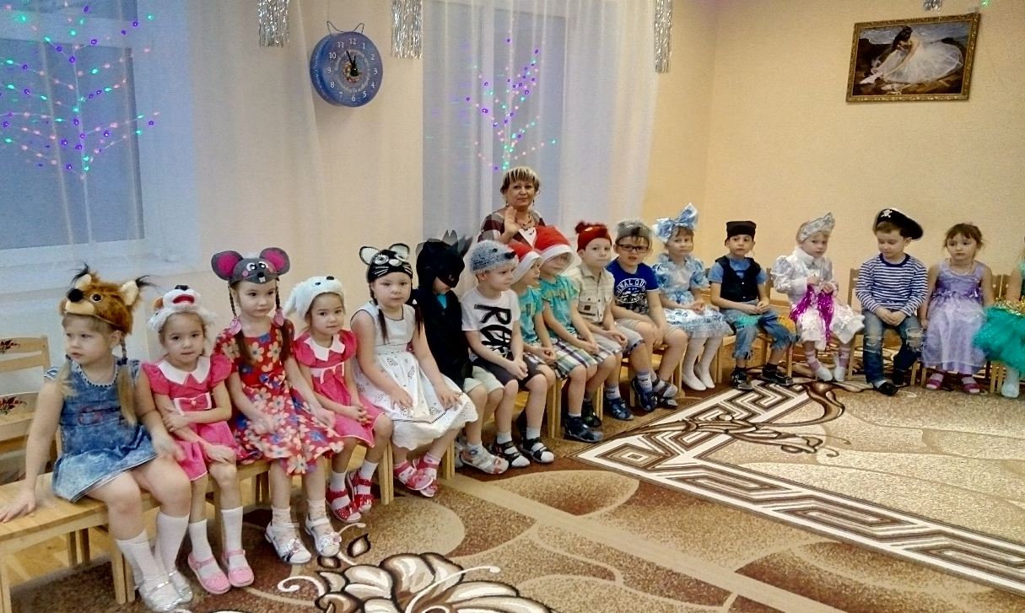

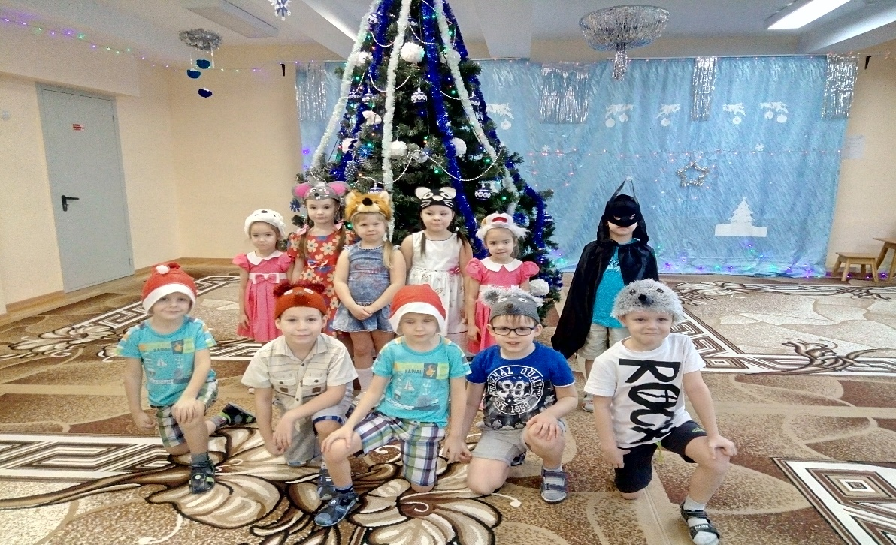

А начался он с Рождественского рассказа, о том что произошло много лет назад в городе Вифлееме, о Богомладенце и Деве Марии, о ее муже Иосифе, рассказ сопровождался красочной презентацией.
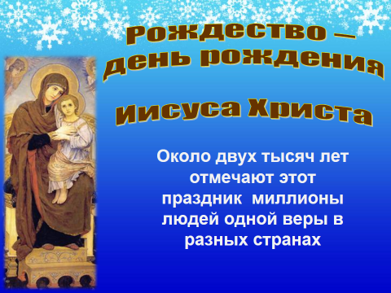

Воспитанники старших групп подготовили стихотворения о Рождестве и спели новогодние песни.
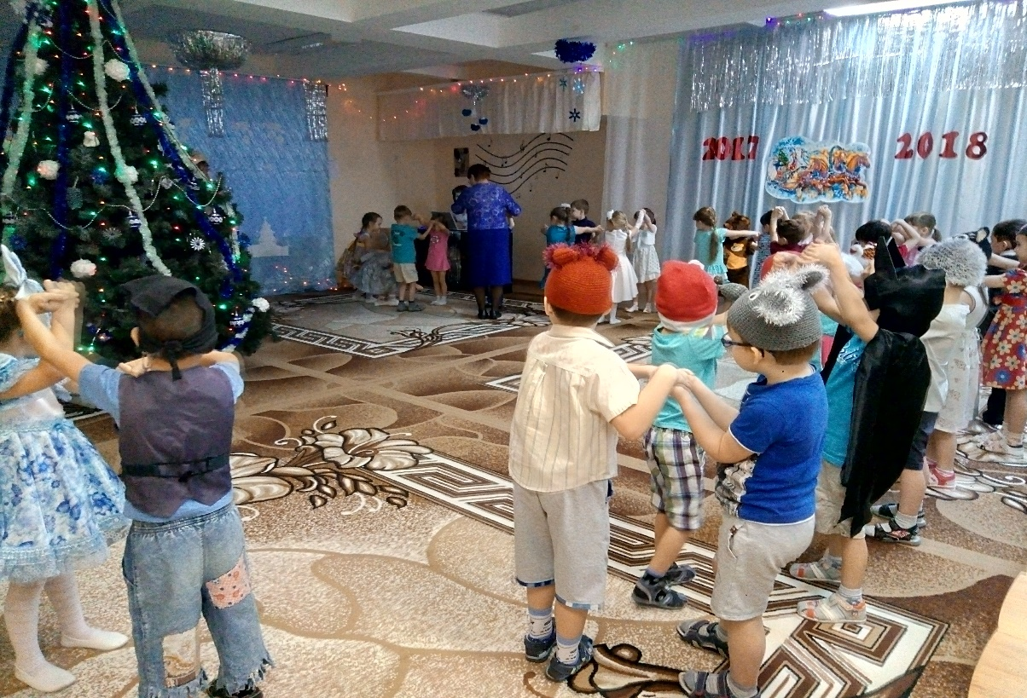

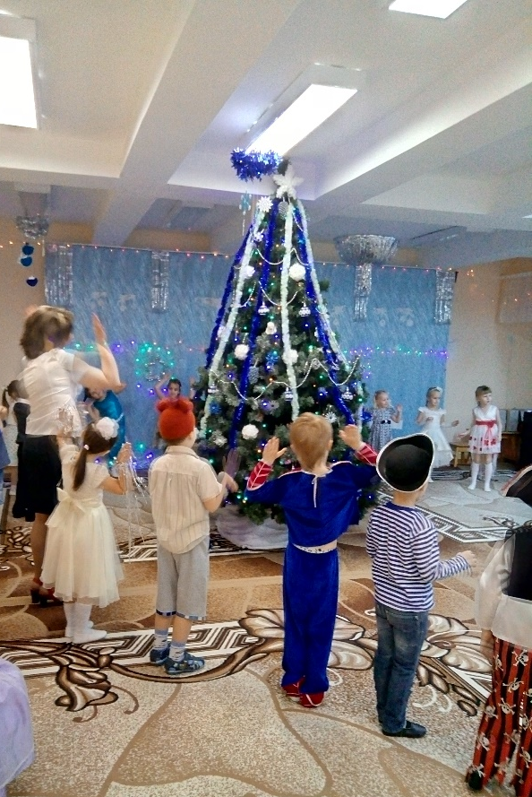
Заглянули на праздник ряженые со своими играми и загадками. Ох уж они и повеселили ребятишек!
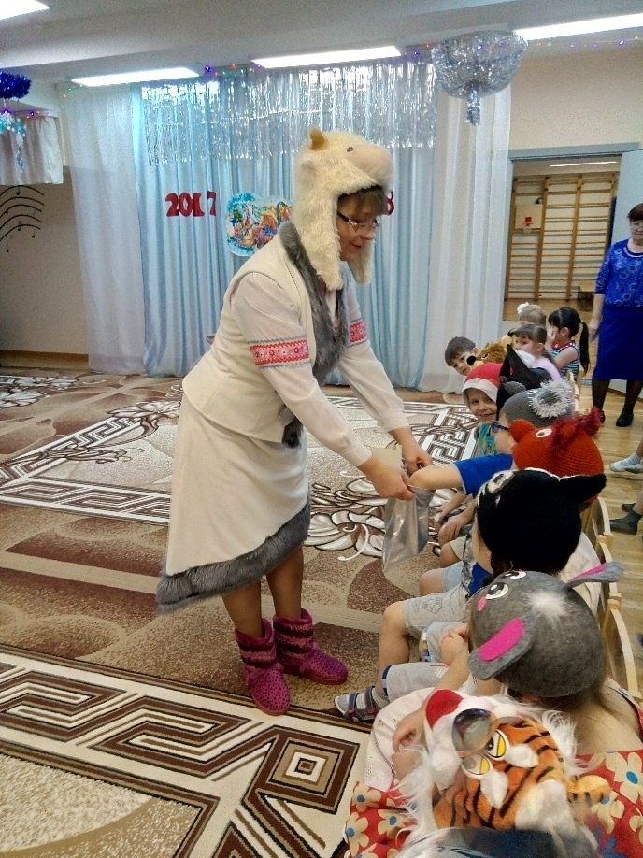
В конце Рождественского праздника ребята получили угощения: вкусные, ароматные яблочные пироги.
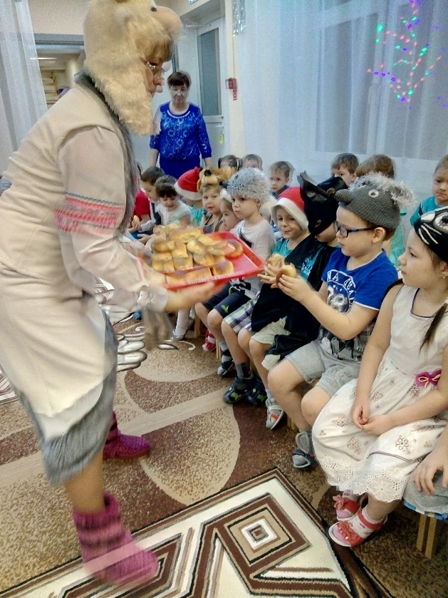
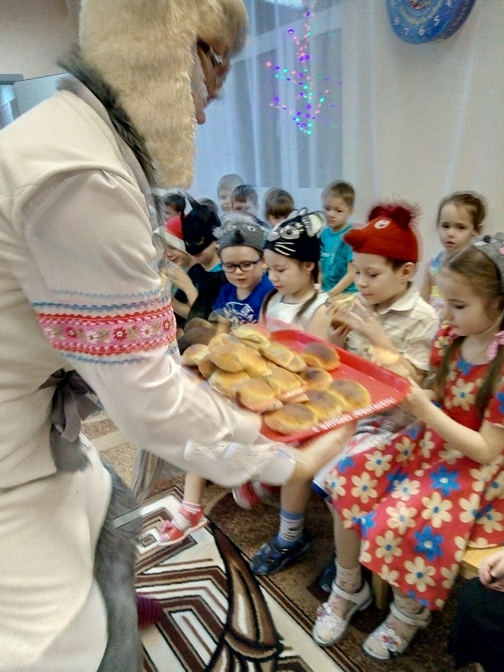

Праздник закончился, но еще долго в стенах учреждения звучали слова: «Спасибо! Большое спасибо! Мир тому, кто в этом дому! Пусть Рождество зажжет искорку счастья, доброты и любви друг к другу.
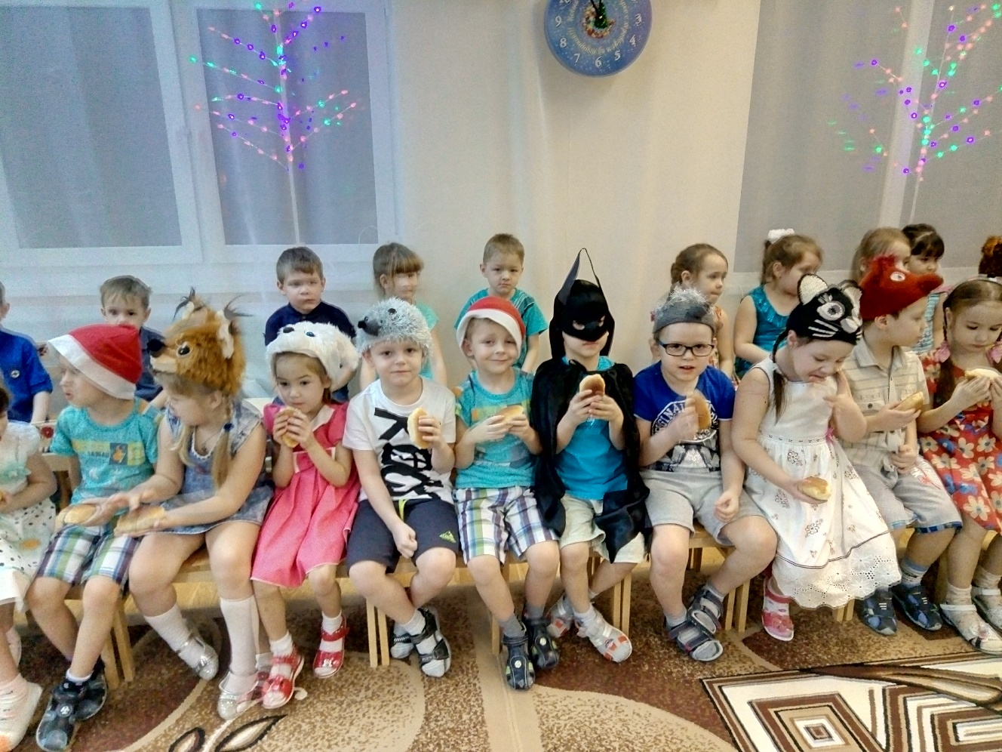

Подготовили:
А.И. Васильева, воспитатель группы «Фантазеры»,
А.А. Снитко, музыкальный руководитель.

